โครงการขับเคลื่อนปรัชญาเศรษฐกิจพอเพียงในชุมชน อบต.พังขว้าง ประจำปี 2559
“ หลักสูตร การสร้างสรรค์ผลงานผลิตภัณฑ์จากวัสดุเหลือใช้ ”
อำเภอเมือง จังหวัดสกลนคร
- หลักการและเหตุผล
โดยที่ภาวการณ์ปัจจุบัน ความเจริญก้าวหน้าด้านเศรษฐกิจและเทคโนโลยีมีการพัฒนาอย่างรวดเร็ว การดำเนินชีวิต การประกอบอาชีพมีการแข่งขันค่อนข้างสูงมีการใช้จ่ายในชีวิตประจำวันที่เพิ่มขึ้น อีกทั้งสภาพบ้านเมืองในปัจจุบันที่ประสบปัญหาด้านเศรษฐกิจ ราคาสินค้าโดยทั่วไปปรับตัวสูงประชาชนทั่วไปจึงต้อง แบกภาระค่าใช้จ่ายเพิ่มขึ้น การดำเนินงานตามหลักปรัชญาของเศรษฐกิจพอเพียง เป็นปรัชญาชี้แนะแนวทางการดำรงอยู่และปฏิบัติตนในทางที่ควรจะเป็น โดยมีพื้นฐานมาจากวิถีชีวิตดั้งเดิมของสังคมไทย สามารถนำมาประยุกต์ใช้ได้ตลอดเวลาและเป็นการมองโลกเชิงระบบที่มีการเปลี่ยนแปลงอยู่ตลอดเวลา มุ่งเน้นการรอดพ้นจากภัยและวิกฤติ และความมั่นคงและยั่งยืนของการพัฒนา ซึ่งตั้งอยู่บนพื้นฐานทางสายกลางและพัฒนาอย่างเป็นขั้นตอน คำนึงถึงความพอประมาณ ความมีเหตุผลการสร้างภูมิคุ้มกันที่ดีในตัว ตลอดจนใช้ความรู้
ความรอบคอบ และคุณธรรม ประกอบการวางแผน การตัดสินใจและการกระทำ สามารถนำมาประยุกต์ใช้กับการปฏิบัติตนได้ในทุกระดับทุกด้าน ทั้งด้านเศรษฐกิจ สังคม สิ่งแวดล้อม ความรู้และเทคโนโลยี องค์กรปกครองส่วนท้องถิ่นเป็นหน่วยงานที่มีบทบาทสำคัญในการส่งเสริมสนับสนุนการดำเนินกิจกรรมส่งเสริมและพัฒนาอาชีพในชุมชนให้มีรายได้เพิ่มขึ้นและเป็นกำลังสำคัญในการพัฒนาท้องถิ่นตามนโนบายของรัฐบาลในการแก้ไขปัญหาความยากจน โดยการสร้างงาน สร้างรายได้ ส่งเสริมอาชีพอิสระ และการเพิ่มพูนทักษะเพื่อปรับเปลี่ยนอาชีพพื้นฐานของการลดรายจ่าย สร้างรายได้ ขยายโอกาสให้แก่ประชาชนโดยกำหนดในการส่งเสริมอาชีพให้แก่ประชาชนเพื่อให้สอดคล้องกับพระราชบัญญัติกำหนดแผนและขั้นตอนการกระจายอำนาจ ให้แก่องค์กรปกครองส่วนท้องถิ่น พ.ศ. 2542 กำหนดให้มีอำนาจและหน้าที่ในการจัดระบบบริการสาธารณะเพื่อประโยชน์ของประชาชนในท้องถิ่นตามมาตรา 16(6) การส่งเสริมการฝึกและประกอบอาชีพ ดังนั้นองค์การบริหารส่วนตำบลพังขว้างจึงได้จัดทำโครงการส่งเสริมอาชีพให้กลุ่มสตรี แม่บ้านและประชาชนทั่วไป ประจำปี 2559 ขึ้น เพื่อส่งเสริมการพัฒนาอาชีพให้กับชุมชน ช่วยแก้ไขปัญหาการว่างงานสร้างอาชีพเพิ่มรายได้และสร้างความเข้มแข็งให้กับชุมชนตามนโยบายของภาครัฐและองค์กรปกครองส่วนท้องถิ่นอันเป็นรากฐานสำคัญของการพัฒนา
- วัตถุประสงค์
  - เพื่อเป็นการฝึกอบรมอาชีพระยะสั้นให้กับกลุ่มสตรี แม่บ้านและประชาชนทั่วไป
  - เพื่อส่งเสริมการรวมกลุ่มให้เกิดการเรียนรู้สามารถพึ่งตนเองและเพิ่มรายได้ให้แก่ประชาชน
  - เพื่อส่งเสริมพัฒนาทักษะทางด้านอาชีพให้กับกลุ่มสตรี แม่บ้านและประชาชนทั่วไป
  - เพื่อให้ประชาชนใช้เวลาว่างให้เกิดประโยชน์ในลักษณะการรวมกลุ่มเป็นการร่วมกันคิดร่วมกันทำ และร่วมกันพัฒนา ก่อให้เกิดความรักความสามัคคีในชุมชน
/3. เป้าหมาย...
-2-
- เป้าหมาย
3.1 เป้าหมายเชิงปริมาณ
- กลุ่มสตรี แม่บ้าน ประชาชนทั่วไป จำนวน 25 คน
3.2 เป้าหมายเชิงคุณภาพ
- ผู้เข้ารับการฝึกอบรมเกิดทักษะความรู้ความเข้าใจเกี่ยวกับการสร้างฐานรายได้อาชีพเสริม
- ผู้เข้ารับการฝึกอบรมเกิดวิสัยทัศน์/แนวทางในการพัฒนาการสร้างฐานรายได้อาชีพเสริม
- ผู้เข้ารับการฝึกอบรมเกิดวิสัยทัศน์/แนวทางในการพัฒนาคนให้รู้จักการใช้เวลาว่างให้เกิดประโยชน์
4. กิจกรรมที่ดำเนินการ
1. เสนอโครงการเพื่อขออนุมัติ
2. เชิญวิทยากรที่มีความสามารถเป็นผู้ฝึกอบรม
3. ประชาสัมพันธ์โครงการ
4. รับสมัครกลุ่มสตรีแม่บ้านและประชาชนทั่วไปโดยเฉพาะประชาชนที่ตกเกณฑ์จปฐ.
5. ดำเนินงานตามโครงการโดยจัดฝึกอบรมหลักสูตรอาชีพระยะสั้นโดยเริ่มจัดฝึกอบรมในเดือนพฤษภาคม 2559 รวม 3 วัน
6. สำหรับผลงานจะมอบให้แก่ผู้เข้ารับการฝึกอบรมไปใช้ประโยชน์โดยไม่คิดมูลค่า
7. ติดตามและรายงานผลการดำเนินงาน
5. ระยะเวลาดำเนินการ
5.1 เสนอโครงการเพื่ออนุมัติ : เดือนพฤษภาคม 2559
5.2 ประชาสัมพันธ์โครงการ : ตลอดระยะเวลาการดำเนินงาน
5.3 เริ่มฝึกอบรมอาชีพ : 23 – 25 พฤษภาคม 2559
(วันละ 6 ชม.) 3 วัน
5.4 ติดตามและประเมิณผลโครงการ : สิ้นสุดการอบรม และสิ้นสุดโครงการ
6. สถานที่ดำเนินการ
ณ หอประชุมองค์การบริหารส่วนตำบลพังขว้าง
7. งบประมาณ
ตามข้อบัญญัติ งบประมาณประจำปี 2559 องค์การบริหารส่วนตำบลพังขว้าง

งบประมาณที่ใช้ในการดำเนินงาน
7.1 ค่าจัดทำป้ายโครงการ ขนาด 1.2*2.8 ม. จำนวน 1 ป้าย 500 บาท
7.2 ค่าอุปกรณ์อบรม
1. ลวดสีเคลือบเงา 10*75 บาท = 750 บาท
2. หนัง PVC เมตรละ 10*175 บาท = 1,750 บาท
/3.กระดาษแข็ง...

-3-

3. กระดาษแข็ง (เบอร์ 12) 16*20 บาท = 320 บาท
4. กระดาษ (เบอร์ 32) 10*45 บาท = 450 บาท
5. กาวยาง 4 กระป๋อง 4*150 บาท = 600 บาท
6. ตัวเจาะรูเดียว 10*55 บาท = 550 บาท
7. ลวด (เบอร์ 12) 6*75 บาท = 450 บาท
8. กรรไกรเหล็ก 10*140 บาท = 1,400 บาท
9. ค้อน 5 อัน 5*110 บาท = 550 บาท
10. สายยาง 6 เมตร 6*15 บาท = 90 บาท
7.3 ค่าตอบแทนเหมาจ่ายวิทยากรในการสอน 3 วัน ๆ ละ 3,000 บาท 9,000 บาท
7.4 ค่าอาหารว่างพร้อมเครื่องดื่มสำหรับผู้เข้ารับการอบรมและวิทยากร 4,500 บาท
จำนวน 25 คน มื้อละ 30 บาท จำนวน 6 มื้อ จำนวน 3 วัน
7.5 ค่าอาหารกลางวันสำหรับผู้เข้ารับการอบรมและวิทยากร 3,375 บาท
จำนวน 25 คน มื้อละ 45 บาท จำนวน 3 มื้อ จำนวน 3 วัน
7.6 ค่าเอกสารประกอบการฝึกอบรม 25 คน ๆ ละ 50 บาท 1,250 บาท

รวมเป็นเงิน 25,535 บาท (สองหมื่นห้าพันห้าร้อยสามสิบห้าบาทถ้วน)
หมายเหตุ ทั้งนี้สามารถถัวจ่ายได้ทุกรายการ

8. ผู้รับผิดชอบโครงการ
กองสวัสดิการสังคม
9. การติดตามและประเมิณผล
9.1 แบบสอบถามความพึงพอใจก่อนและหลังของผู้เข้าร่วมโครงการ
9.2 การติดตามการพัฒนาศักยภาพด้านการประกอบอาชีพ
9.3 การสังเกตและการสัมภาษณ์
10. ผลที่คาดว่าจะได้รับ
10.1 ประชาชนที่เข้าร่วมโครงการได้รับการมีความรู้ในหลักสูตรอาชีพระยะสั้น
10.2 ประชาชนที่เข้าร่วมโครงการได้รับการมีความรู้ประกอบอาชีพเสริม เพิ่มรายได้
10.3 ประชาชนเกิดการรวมกลุ่มในการประกอบอาชีพ สร้างความสามัคคี การใช้เวลา
ว่างให้เกิดประโยชน์
10.4 ลดอัตราการว่างงานและพัฒนาระบบเศรษฐกิจในชุมชน

/ลงชื่อ...
-4-

(ลงชื่อ)............................................................................ผู้เขียนโครงการ
(นางเนตรนภา ลาลู่)
นักพัฒนาชุมชน

(ลงชื่อ)..............................................................................ผู้เสนอโครงการ
(นางธัญสินี วงศรีลา)
ผู้อำนวยการกองสวัสดิการสังคม

(ลงชื่อ).............................................................................ผู้ตรวจโครงการ
(นางเมตตา บุญวัฒน์) ปลัดองค์การบริหารส่วนตำบลพังขว้าง

(ลงชื่อ)...........................................................................ผู้เห็นชอบโครงการ
(นายประผล เนาว์ศรีสอน)
รองนายกองค์การบริหารส่วนตำบลพังขว้าง

(ลงชื่อ).........................................................................ผู้เห็นชอบโครงการ.
(นายสมชาย ศรีลารักษ์)
รองนายกองค์การบริหารส่วนตำบลพังขว้าง

(ลงชื่อ).............................................................................ผู้อนุมัติโครงการ
(นางสาวมัณฑนา ไชยแสงราช)
นายกองค์การบริหารส่วนตำบลพังขว้าง

สรุปผลการกิจกรรม / โครงการ ดังนี้

************************************

ขั้นตอนและวิธีดำเนินงาน

- เสนอโครงการเพื่อขออนุมัติ
- เชิญวิทยากรที่มีความสามารถเป็นผู้ฝึกอบรม
- ประชาสัมพันธ์โครงการ
- รับสมัครกลุ่มสตรี แม่บ้าน ประชาชนทั่วไป โดยเฉพาะประชาชนที่ตกเกณฑ์ จปฐ.
- ดำเนินงานตามโครงการจัดฝึกอบรมหลักสูตรระยะสั้นโดยเริ่มจัดฝึกอบรมในเดือน พฤษภาคม 2559
- สำหรับผลงานจะมอบให้แก่ผู้เข้ารับการฝึกอบรมไปใช้ประโยชน์โดยไม่คิดมูลค่า
- ติดตามและรายงานผลการดำเนินงาน

ผลที่คาดว่าจะได้รับ

******************

- ประชาชนที่เข้าร่วมโครงการได้รับการมีความรู้ในหลักสูตรวิชาชีพระยะสั้น
- ประชาชนที่เข้าร่วมโครงการได้รับการมีความรู้ประกอบอาชีพเสริม เพิ่มรายได้
- ประชาชนเกิดการรวมกลุ่มในการประกอบอาชีพ สร้างความสามัคคี การใช้เวลาว่างให้เกิดประโยชน์
- ลดอัตราการว่างงานและพัฒนาระบบเศรษฐกิจในชุมชน

รายงานผลโครงการ
ขับเคลื่อนปรัชญาเศรษฐกิจพอเพียงในชุมชน
“หลักสูตร การสร้างสรรค์ผลงานผลิตภัณฑ์จากวัสดุเหลือใช้”

องค์การบริหารส่วนตำบลพังขว้าง ปีงบประมาณ 2559

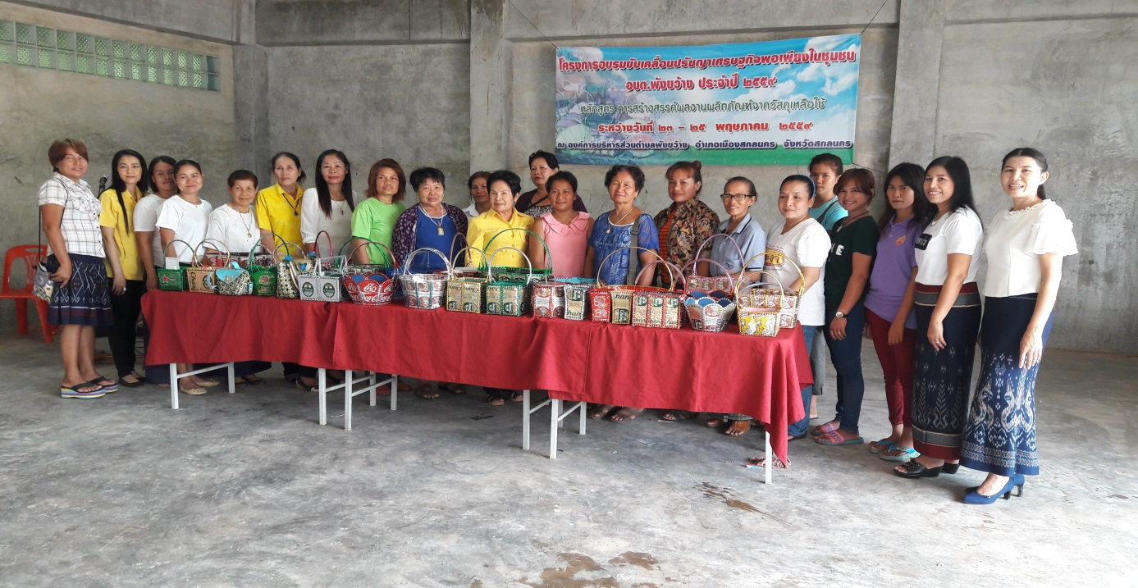

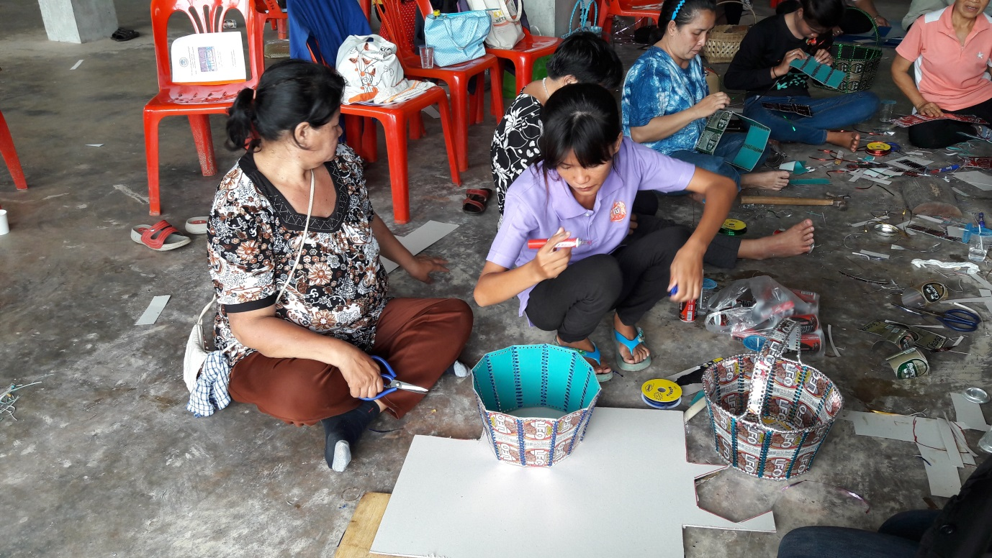
กองสวัสดิการสังคม

